 | UNIVERSIDADE FEDERAL DE UBERLÂNDIA
 | FACOM – Faculdade de Computação
 | Curso | Sistemas de Informação |  | Período |  | 2º | ano | Semestre
 |  |  |  |  |  |  | 2013 | 02
Disciplina | GSI008 Sistemas Digitais |  |  | Avaliação |  | Prova 1 | Valor | 105,00
Professor (a) | Dr. rer. nat. Daniel Duarte Abdala |  |  |  |  |  | Data | 28/11/2013
Aluno (a) |  |  |  |  |  |  | Nota
Matrícula |  |  | Vista em |  | ___ /___ / ______ |  | Nota  Vista
 |  |  | Assinatura

Observações:
- Prova individual e sem consulta;
- Valor total 105 pontos, dos quais 100 referem-se a nota base da prova e 5 pontos a serem concedidos relativos a uma questão extra;
- A prova terá duração de 100 minutos a contar da leitura da prova;
- A interpretação faz parte da prova.

- (15) Após uma noitada daquelas em um dos camarotes mais badalados e caros da noite paulistana “O rei do camarote” finalmente decide encerrar a farra e pagar a conta para então, montado em sua Ferrari, voltar para seu apartamento na Oscar Freire. Uma de suas atendentes V.I.P. se aproxima meio sem jeito portando á máquina de cartão de crédito. Ela se dirige ao “rei do camarote” dizendo:
̶ Mil perdões senhor “rei do camarote”. Aparentemente a operadora de cartões está com problemas e a máquina apresenta o custo de sua noitada apenas usando zeros e uns:
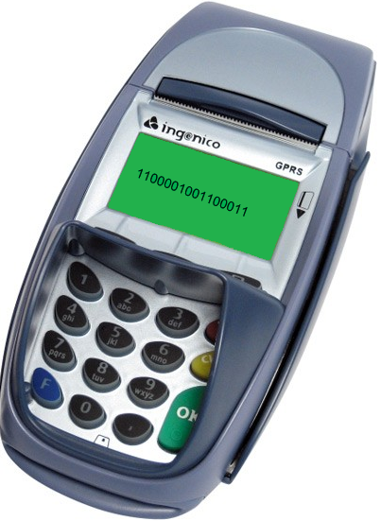
Um aluno do curso de Bacharelado em Sistemas de Informação da UFU observa a cena e vem ao auxílio. Ele diz: ̶ Provavelmente esse número está em binário. Felizmente eu aprendi a calcular a conversão de binário para decimal e posso lhe dizer com absoluta certeza que o valor apresentado é R$ 49.763. Pergunta: O aluno converteu o valor corretamente ou não. Justifique via cálculos de conversão.
_____________________________________________________________________________________________________________________________________________________________________________________________________________________________________________________________________________________________________________

- (15) Utilize suas habilidades de conversão de bases posicionais e responda V - verdadeiro ou F - falso:
- (___) 101010₂ ≡ 48₁₀
- (___) 22₁₆ ≡ 34₁₀
- (___) 2FEFD8₁₆ ≡ 1011111110111111011000₂

- (10) Desejamos executar o cálculo abaixo em binário. Podemos utilizar apenas as operações soma (+), multiplicação (x) e Complemento de 2 (C₂):

(A – B + C) x D
Considere que A = 10₁₀, B = 16₁₀, C = 8₁₀, e D = 2₁₀. Converta os números para binário, efetue os cálculos e apresente o resultado final.
_____________________________________________________________________________________________________________________________________________________________________________________________________________________________________________________________________________________________________________
- (40) Simplifique a expressão algébrica abaixo via manipulação algébrica. Indique as propriedades sendo utilizadas. A seguir simplifique-a utilizando mapas Veitch-karnaugh. Lembre-se que para simplificar vias mapas-K, você deve colocar a expressão sob a forma de soma de produtos (∏M_{F}).

$$F(A,B,C,D)=ABC+A\overline{C}+A\overline{B}+D+B\overline{D}$$

$$ABC+A\overline{C}+A\overline{B}+D+B\overline{D}$$ | Propriedade

∏M_{F} = ______________________________________
___________________________________________

Simplificação: _______________________________

- (20) Dado o circuito abaixo, levante sua expressão booleana e construa a tabela verdade:
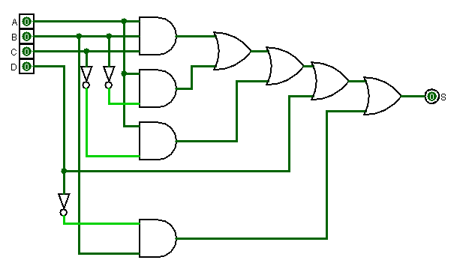

Expressão Booleana: __________________________
___________________________________________

A B C D |  | S

Extra (05) Dada a expressão algébrica S = A⊕B, interligue os três circuitos integrados abaixo de modo que eles funcionem exatamente como a expressão dada.

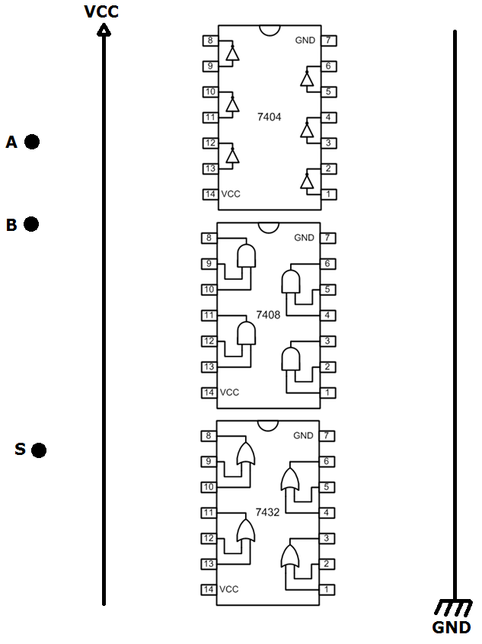

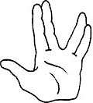
[Spock]: “Captain, you almost make me believe in luck.”
[Captain Kirk]: “Why, Mr. Spock, you almost make me believe in miracles.”!

LIVE LONG AND PROSPER!

